Cafeborde:

I forbindelse med opkøb af større møbelvirksomhed, har firmaet erhvervet ca. 20 cafeborde med en massiv ask bordplade i målene 70x70.
Bordet er konstrueret med vægten på ét ben hvilket medfører at bordet skal fastmonteres i den medfølgende lejeplade.

Pris 2.000,00 inkl. Moms.

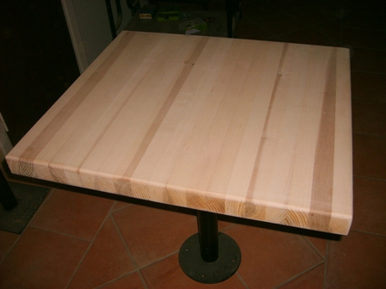

Ubehandlet massiv ask: 70 cm x 70 cm 6,5 cm tyk.

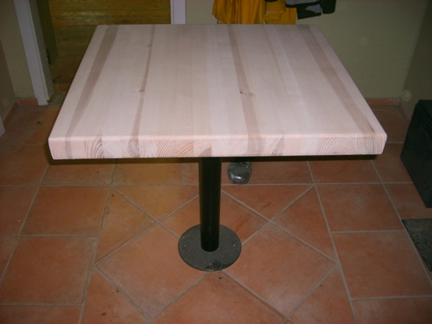

Bordet er ideelt til montage i mindre køkken som spiseplads, eller som cafe bord i beværtninger mv. I er velkommen til at kontakte os for en besigtigelse.

